1. Toma las lecturas iniciales y realiza un análisis de calidad de las mismas. Contesta a las siguientes preguntas (1 punto):
a. ¿Cuántas lecturas se han secuenciado?
Ambos archivos tienen 1382239 lecturas

b. ¿Qué longitud de secuencia tienes?

c. Incluye el/los comandos utilizados para obtener la información
Comando utilizado para obtener las lecturas de cada archivo:
zgrep -c '@M02899:19' *fastq.gz
Para realizar el análisis de calidad de ambos archivos .fastq.gz a la vez:
fastqc *fastq.gz

d. Incluye el pantallazo de la gráfica “Adapter Content” obtenida para las lecturas R1 e indica si consideras necesario realizar la limpieza de adaptadores.

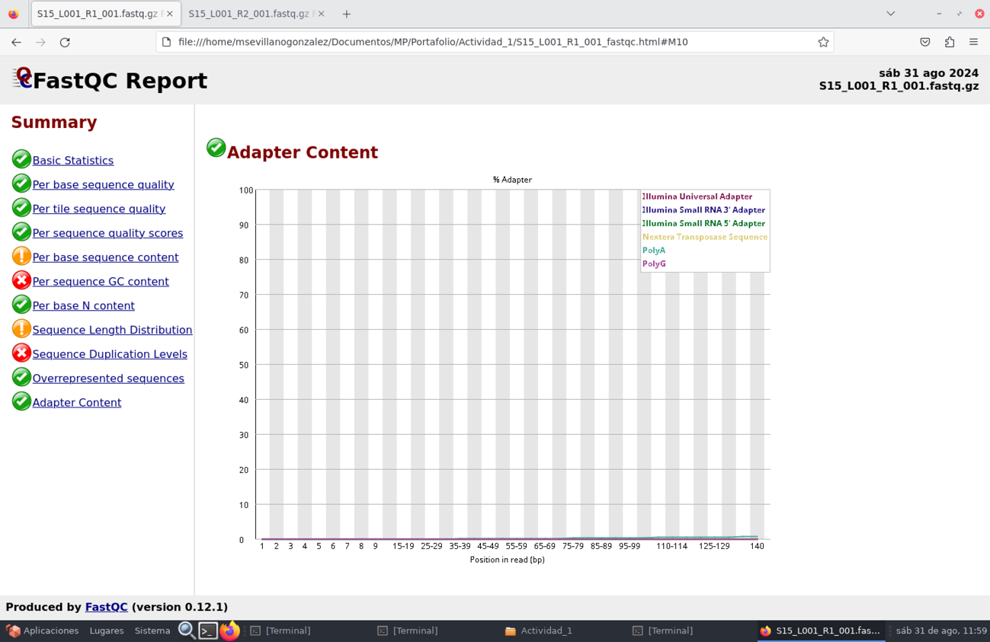

Dado que parece que hay una pequeña cantidad de polyA, y que Fastq no muestra todos los adaptadores posibles, por lo que, que no aparezcan no significa que no haya, es recomendable siempre hacer una limpieza de adaptadores.

2. Realiza la limpieza de calidad de las lecturas iniciales, junto con el análisis de calidad de las lecturas resultantes (1 punto). Parámetros para considerar: longitud mínima 100 bp, calidad media, inicial y final de lectura = Q20. Entrega:

a. Comando/s necesarios para realizar la tarea.
El comando utilizado para el filtrado de calidad de las secuencias y la eliminación de adaptadores usando la herramienta fastp es:
fastp -i S15_L001_R1_001.fastq.gz -I S15_L001_R2_001.fastq.gz -o S15_R1clean.fq.gz -O S15_R2clean.fq.gz --cut_front 20 --cut_tail 20 --cut_mean_quality 20 --detect_adapter_for_pe --trim_poly_g --trim_poly_x -l 100 -h report_fastp.html

Comando utilizado para hacer el análisis de calidad de las lecturas resultantes del filtrado (de ambos archivos):
fastqc *clean.fq.gz

b. ¿Cuántas lecturas finales han pasado filtros? ¿Cuántas lecturas se han eliminado por ser demasiado cortas? ¿Y por baja calidad?
Lecturas que han pasado filtros: 1954540
Lecturas eliminadas por ser demasiado cortas: 793198
Lecturas eliminadas por baja calidad: 16740

c. Indica cuál es el tamaño medio de las lecturas resultantes R1 y R2, así como el porcentaje de duplicación.

Porcentaje de duplicación: 18.8941%

d. Incluye el pantallazo de la gráfica “Per base sequence quality” de las lecturas R2 de este apartado.
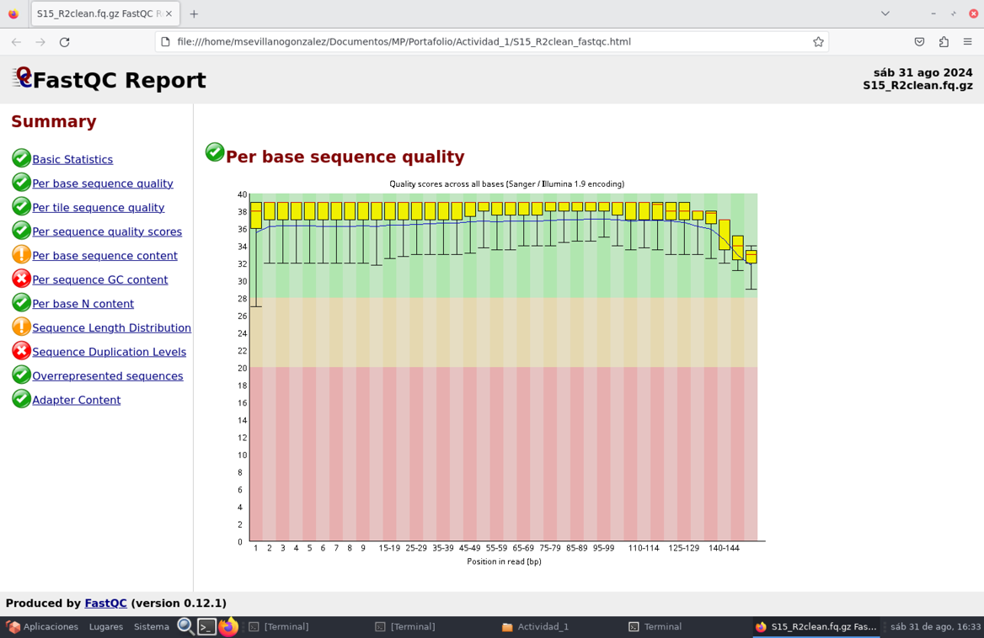

3. Descargar el genoma de referencia, prepararlo y mapear las lecturas limpias al genoma de referencia. Descarga el cromosoma 7 del genoma de referencia GRCh37/Hg19 de la base de datos de ENSEMBL (https://grch37.ensmbl.org/Homo_sapiens/Info/Index.) Prepara esta secuencia para su utilización. Mapea las lecturas apropiadas obtenidas en apartados anteriores a este cromosoma de referencia (1 punto).
a. Comando/s necesarios para realizar este apartado.

Para realizar el mapeo de las lecturas obtenidas frente al genoma de referencia primero hay que descomprimir el archivo fasta del cromosoma 7 del genoma de referencia a usar, con el comando:
gzip -d Homo_sapiens.GRCh37.dna.chromosome.7.fa.gz

Después se indexa el genoma de referencia con el comando:
bwa index Homo_sapiens.GRCh37.dna.chromosome.7.fa

Por último, el comando utilizado para mapear las lecturas, ya filtradas y limpiadas, al cromosoma 7 del genoma de referencia es:
bwa mem -t 2 -a Homo_sapiens.GRCh37.dna.chromosome.7.fa trimming/S15_R1clean.fq.gz trimming/S15_R2clean.fq.gz -o chr7.sam 2> chr7.out

4. Procesamiento de los archivos de mapeo y estadísticas básicas de mapeo. Prepara los archivos para los pasos posteriores de análisis y procesamiento (1 punto).
a. Indica el/los comandos que utilizas para conversión del archivo a formato BAM, así como para adecuarlo a los análisis posteriores de uso y visualización.

Primero hay que convertir el archivo sam a archivo bam mediante la herramienta samtools utilizando el comando:
samtools view -bS chr7.sam > chr7.bam

Después se ordena por coordenadas el archivo bam con el comando:
samtools sort chr7.bam > chr7.sorted.bam

Y, por último, se indexa el archivo bam ordenado antes de realizar el análisis de calidad del mapeo, utilizando el comando:
samtools index chr7.sorted.bam

b. Realiza un análisis de calidad del mapeo de manera sencilla utilizando “samtools
flagstat”.
Indica el comando necesario. Muestra la salida que obtienes y contesta a estas preguntas: ¿Cuál es el porcentaje de mapeo global? ¿Cuál el de mapeo primario? ¿Y el de singletones?
Comando utilizado para realizar el análisis de calidad del mapeo:
samtools flagstat chr7.sorted.bam

Porcentaje del mapeo global: 65,09%
Porcentaje de mapeo primario: 31,75%
Porcentaje de singletones: 1,25%

5. Post-procesamiento del mapeo. Eliminación de duplicados y extracción de variantes en formato VCF. Nota: para la llamada de variantes utiliza el parámetro C=50. Contesta a las siguientes preguntas (1,5 puntos).
a. Indica el/los comandos necesarios para realizar el marcaje de duplicados y la adición de Read Groups. Explica qué es el RGID y cómo podemos saber su valor.

picard MarkDuplicates –INPUT chr7.sorted.bam –OUTPUT chr7.dedup.bam –METRICS_FILE markDuplicatesMetrics.txt –ASSUME_SORTED True

picard AddOrReplaceReadGroups -I chr7.dedup.bam -O chr7.dedup.RG.bam -RGID M02899 -RGLB run19 -RGPL ILLUMINA -RGPU unit1 -RGSM S15

samtools index chr7.dedup.RG.bam

El RGID, o Read Group ID, es un identificador único que se asocia a cada grupo de lecturas y nos indica el nombre del secuenciador del que provienen. Se puede obtener de la cabecera del archivo fastq.

b. Indica el/los comandos necesarios para realizar la llamada de variantes.

freebayes -C 50 -f Homo_sapiens.GRCh37.dna.chromosome.7.fa chr7.dedup.RG.bam > chr7_C50.vcf

rtg vcfstats chr7_C50.vcf > chr7_C50.vcfstats

c. Analiza las estadísticas básicas sobre la llamada de variantes e indica: ¿cuántas variantes se han detectado en total? ¿Cuántas son SNPs? ¿Cuál es el ratio de SNPs Het/Hom?

Variantes en total: 276
SNPs: 214
Ratio SNPs Het/Hom: 2.72 (155/59)

6. Análisis de variantes detectadas en el archivo VCF utilizando VEP (recordad que el genoma de referencia corresponde a Hg19/GRCh37 y usad todos los parámetros tal y como los vimos en clase, excluyendo las variantes comunes al filtrar por frecuencia e incluyendo frecuencia alélica global de los 1000 genomas y las continentales, así como los cálculos SIFT y Polyphen, y la indicación de fenotipos) y visualización en IGV de este archivo. En este último paso son varias las cuestiones a contestar (2,5 puntos):
a. De acuerdo con la salida en pantalla del análisis VEP: ¿cuántas variantes de las analizadas son nuevas? ¿qué porcentaje de variantes son intrónicas? ¿Qué porcentaje de variantes son sinónimas del total de variantes en regiones codificantes? ¿Qué porcentaje de variantes suponen un cambio de marco de lectura del total de variantes en regiones codificantes? (0.5 puntos)

Variantes nuevas analizadas: 107
Porcentaje de variantes intrónicas: 48%
Porcentaje de variantes sinónimas del total de variantes en regiones codificantes: 69%
Porcentaje de variantes que suponen un cambio del marco de lectura del total de variantes en regiones codificantes: 5%

b. Teniendo en cuenta todos los genes del estudio, ¿Se detectan variantes patogénicas en este análisis? Si es así, indica qué gen/genes están involucrados. Muestra en una captura de pantalla cómo las has filtrado y el resultado. (0,5 puntos)
No tiene variantes patogénicas

c. Busca el gen/genes (symbol) en el que se han encontrado variantes patogénicas y revisa las mutaciones en posiciones diferentes (1,5 puntos).
i. Consulta la base de datos OMIM e indica: localización citogenética del gen, fenotipo/s asociados y tipo de herencia.
ii. Haciendo uso de VEP, ¿Cuántas variantes tipo missense en localizaciones diferentes encuentras en ese gen? ¿Y cuántas con una ganancia de un codón de stop (stop gained)?

